Den Země – metodický list a řešení

Cílovou skupinou jsou žáci SŠ s jazykovou úrovní B2, kteří budou prostřednictvím tohoto pracovního listu seznámeni s ochranou životního prostředí, recyklací a Dnem Země. Během práce na pracovním listu si žáci rozšíří slovní zásobu v souvislosti s tímto tématem a zároveň si procvičí rozkazovací způsob.

Tento pracovní list je navržen tak, aby byl použitý ve spojení s videem o Dnu Země, protože některá cvičení na něj přímo odkazují. Jednotlivé úkoly na sebe nemusí nutně navazovat a umožňují formulaci individuálních odpovědí.
Proč je důležité slavit Den Země?

________________________________________________________
- Welche negativen Auswirkungen hat unser tägliches Verhalten auf die Umwelt? Nenne mindestens 3!
Jaký negativní dopad má naše každodenní chování na životní prostředí? Jmenuj alespoň 3!

Individuelle Antwort
z B. Verwendung von Einweg-Plastikprodukten (z. B. Plastiktüten), Wasserverschwendung kann zu Wassermangel führen und die Umwelt schädigen. Die Verwendung fossiler Brennstoffe wie Benzin und Kohle zum Heizen von Häusern und zum Antrieb von Autos erzeugt schädliche Gase, die das Klima belasten.

- Schau dir das Video an und beantworte die Fragen.
Podívej se na video a odpověz na otázky.

- Wann wird der Tag der Erde gefeiert?
Kdy se slaví Den Země?

- 22. März
- 22. April
- 22. Mai

- Wo und wann wurde der erste Tag der Erde gefeiert?
Kde a kdy se poprvé slavil Den Země?

- 1970, San Francisco
- 1974, Mexiko
- 1990, Tschechien

- Mit welchen Problemen ist unsere Erde derzeit konfrontiert?
Jakým problémům naše planeta v současnosti čelí?
z.B. Wassermangel
- Was sind die Themen der verschiedenen Veranstaltungen zum Tag der Erde?
Jaká jsou témata různých akcí ke Dni Země?
globale Erwärmung, Recycling, Wasser- und Waldschutz
- Stimmt es, dass die Temperatur auf unserem Planeten nicht mehr steigt?
Je pravda, že teplota na naší planetě již nestoupá?
- Ja
- Nein

- Ergänze die fehlenden Vokabeln in der Tabelle.
Doplň chybějící slovíčka v tabulce.

TSCHECHISCH  ČESKY | DEUTSCH  NĚMECKY
recyklace | das Recycling
Den Země | Tag der Erde
odpadek | der Abfall
životní prostředí | die Umwelt
plýtvání | die Verschwendung
palivo | der Brennstoff
zodpovědnost | die Verantwortung
ekologie | die Ökologie
znečištění | die Verschmutzung
příroda | die Natur
chránit | schützen
podporovat | unterstützen
plast | das Plastik/der Kunststoff
plyn | das Gas

- Übersetze die Sätze aus dem Tschechischen ins Deutsche. Denke daran, dass sie alle in der Imperativform stehen!
Přelož věty z češtiny do němčiny. Nezapomeň, že všechny jsou v rozkazovacím způsobu!

- Třiď odpad! Sortiere den Müll!
- Hoď plast do žlutého koše na odpadky! Wirf das Plastik in den gelben Mülleimer!
- Přines skleněné láhve ke kontejneru na skla! Bringe die Glasflaschen zum Glascontainer!
- Sbírej bioodpady a hoď je na kompost! Sammle Bioabfälle und wirf sie auf den Kompost(haufen)!
- Recykluj plastový kelímek a plechovku od nápoje! Recycle den Plastikbecher und die Getränkedose!

- Wähle die richtige Möglichkeit.
Vyber správnou možnost.

- _____ Sie die leeren Kartons, damit sie flach liegen und mehr Platz sparen. zerdrückt/zerdrückt/zerdrücken
- _____ den Elektroschrott nicht im Haus, sondern bringt ihn zu einer Sammelstelle.
entsorgt/entsorge/entsorgen
- _____ (vy/ihr) die Bioabfälle sorgfältig, damit sie kompostiert werden können.
sammelt/sammle/sammeln
- _____ das Altpapier und legt es in den blauen Container.
bringe/bringt/bringen
- _____ Sie den Müll in die entsprechenden Behälter, um ihn richtig zu trennen.
sortiert/sortiert/sortieren
- Bitte, ______ (ihr/vy) die Plastikflaschen und bringt sie zum Recyclinghof.
recycle/recycelt/recyclen
- ______ die Glasbehälter gründlich, bevor ihr sie in den Glascontainer stellt.
spült/spüle/spülen

- Wie können wir zum Umweltschutz beitragen? Nenne einige Beispiele.
Jak můžeme přispět k ochraně životního prostředí? Uveď několik příkladů.

Wenn ich zu Hause bin, kann ich Energie sparen, indem ich das Licht nicht einschalte, wenn ich es nicht brauche. Wenn ich auf Reisen bin, ist es gut, das Auto durch einen Spaziergang, das Fahrrad oder öffentliche Verkehrsmittel zu ersetzen. Es ist auch besser, Lebensmittel von lokalen Bauern zu kaufen, was in der Regel mit weniger Plastikverbrauch.
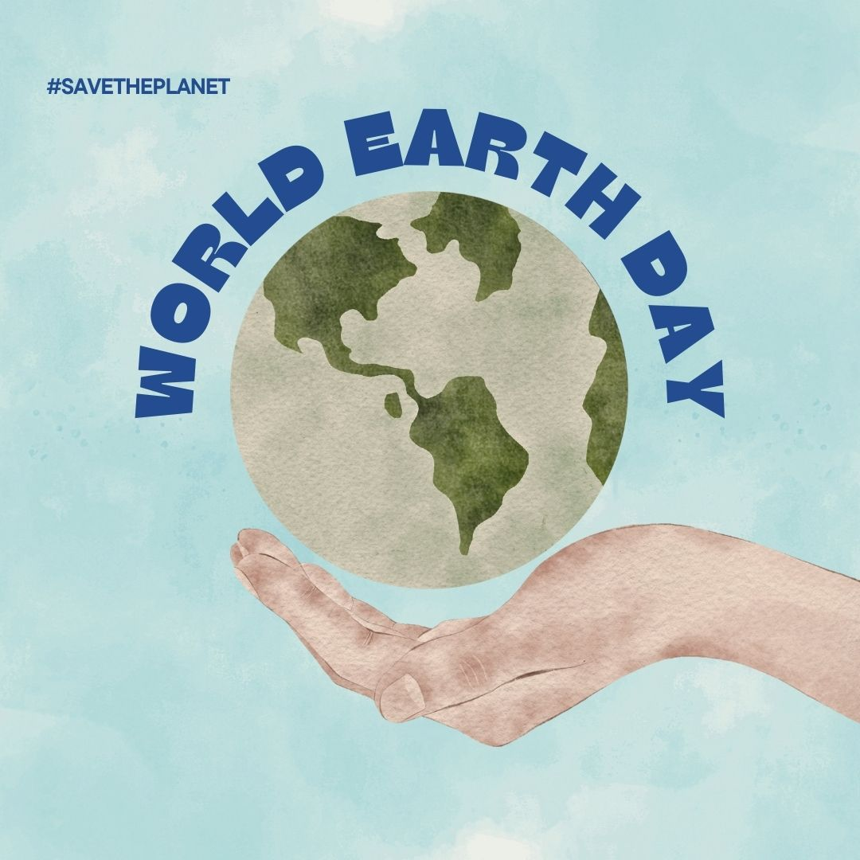

Co jsem se touto aktivitou naučil(a):
…………………………………………………………………………………………………………………………………………………………………………………………………………………………………………………………………………………………………………………………………………………………………………………………………………………………………………………………………………

Autor: Barbora Martinčíková
Toto dílo je licencováno pod licencí Creative Commons [CC BY-NC 4.0]. Licenční podmínky navštivte na adrese [https://creativecommons.org/choose/?lang=cs].

Zdroje:
Obrázek 1: https://commons.wikimedia.org/w/index.php?search=recycle&title=Special:MediaSearch&go=Go&type=image

